Chú Ý:
- Yêu cầu hệ thống:
  - Visual Studio 2008 SP1
  - SQL Server 2005 Developer
  - Tool Silverlight 2.0 download từ Microsoft
- Project gồm 2 Solutio.
  - eProject_GROUP_04.sln : solution chính of chương trình và mở file này
  - SlideShowImages.sln : solition of Sliverlight tốt nhất là đừng nên hiệu chỉnh và sửa và đừng mở file này
- Tạo localhost cho website(silverlight bắt link từ localhost)
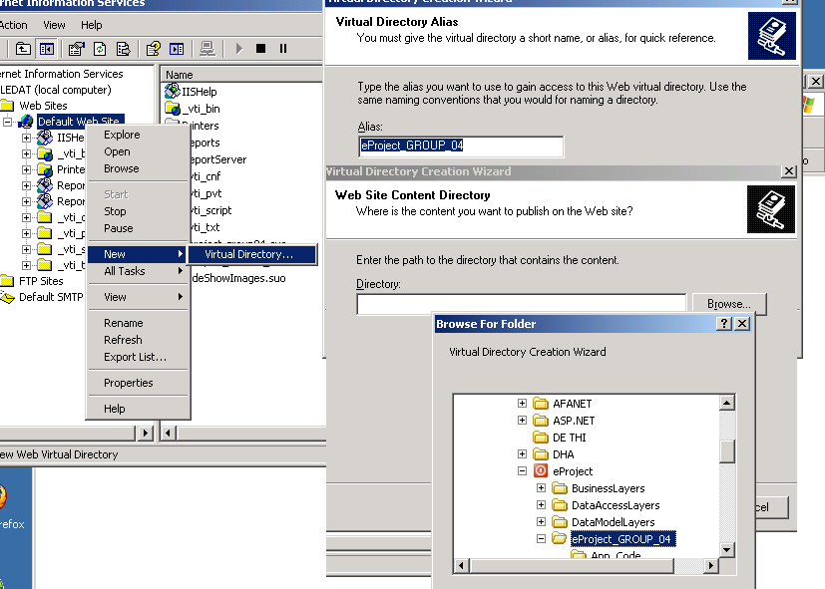
- Mở solution eProject_GROUP_04.sln
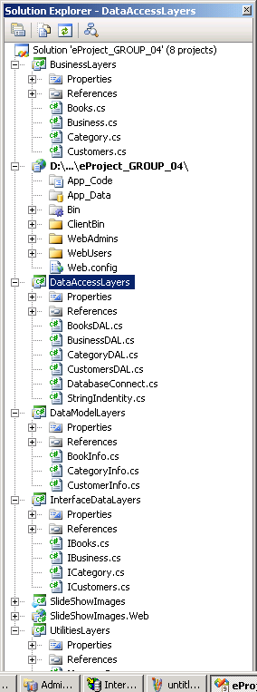 | Project sử dụng cấu trúc 3 lớp of .Net và chương trình gồm 8 Class  - BusinessLayers  - eProject_GROUP_04  - DataAccessLayers  - DataModelLayers  - InterfaceDataLayers  - UtilitiesLayers  - SlideShowImages  - SlideShowImages.Web  Chúng ta chỉ code và sử dụng 6 lớp còn lớp 7 & 8 đừng hiệu chỉnh và sửa.  Có gì thì liên hệ Đạt.

